9-15 января
РУБРИКА ЗОЖ
Активный образ жизни
Физическая активность является неотъемлемым элементом сохранения здоровья и здорового образа жизни.
- Всемирная организация здравоохранения (ВОЗ) рекомендует 150 минут умеренной физической активности или 75 минут интенсивной физической активности.
- В настоящее время существует большое количество научных исследований о связи между характеристиками физической активности и изменениями в функциональном состоянии сердечнососудистой системы.
- Недостаточная физическая активность является одним из основных факторов риска развития заболеваний и смерти.
- У людей с низкой физической активностью на 33% выше риск ранней смертности по сравнению с теми, кто уделяет достаточно времени физической активности. Кроме того, при низкой физической активности увеличивается риск развития онкологических заболеваний. Например, вероятность рака молочной железы увеличивается на 21%.
- Повышение уровня физической активности у людей сокращает риск депрессии и является профилактикой старения. Благодаря достаточной физической активности снижается смертность от всех причин.
16-22 января
РУБРИКА ЗОЖ
Профилактика неинфекционных заболеваний
Хронические неинфекционные заболевания (ХНИЗ) являются основной причиной инвалидности и преждевременной смертности населения Российской Федерации. На долю смертей от ХНИЗ приходится порядка 70% всех случаев, из которых более 40% являются преждевременными.
- Согласно определению ВОЗ, ХНИЗ – это болезни, характеризующиеся продолжительным течением и являющиеся результатом воздействия комбинации генетических, физиологических, экологических и поведенческих факторов.
- К основным типам ХНИЗ относятся болезни системы кровообращения, злокачественные новообразования, болезни органов дыхания и сахарный диабет.
- 50% вклада в развитие ХНИЗ вносят основные 7 факторов риска: курение, нерациональное питание, низкая физическая активность, избыточное потребление алкоголя, повышенный уровень артериального давления, повышенный уровень холестерина в крови, ожирение.
- Очевидно, что самым действенным методом профилактики развития ХНИЗ является соблюдение принципов здорового питания, повышение физической активности и отказ от вредных привычек.
- Важнейшую роль в профилактике заболеваний играет контроль за состоянием здоровья, регулярное прохождение профилактических медицинских осмотров и диспансеризации.
Основные рекомендации для профилактики заболеваний:
- Знать свои показатели, характеризующие здоровье (уровень холестерина в крови, уровень артериального давления, уровень глюкозы в крови, индекс массы тела, окружность талии);
- Регулярно проходить профилактические медицинские осмотры и здоровья. Повышение осведомленности о ХНИЗ и факторах.
- Правильно питаться:
- Ограничить потребление соли (до 5 г/сутки - 1 чайная ложка без верха);
- Увеличить потребление фруктов и овощей (не менее 400-500 гр. в день – 5 порций);
- Увеличить потребление продуктов из цельного зерна, бобовых для обеспечения организма клетчаткой;
- Снизить потребление насыщенных жиров и отказаться от потребления трансжиров. Рацион должен содержать достаточное количество растительных масел (20-30 г/сутки), обеспечивающих организм полиненасыщенными жирными кислотами (рыба не менее 2 раз в неделю, желательно жирных сортов);
- Ограничить потребление продуктов, содержащих добавленный сахар (сладкие газированные напитки, мороженое, пирожное и др. сладости).
- Не курить;
- Отказаться от потребления спиртных напитков;
- Быть физически активным:
- Взрослые люди должны уделять не менее 150 минут в неделю занятиям средней интенсивности или не менее 75 минут в неделю занятиям высокой интенсивности;
- Каждое занятие должно продолжаться не менее 10 минут; 3) Увеличение длительности занятий средней интенсивности до 300 минут в неделю или до 150 минут в неделю высокой интенсивности необходимо для того, чтобы получить дополнительные преимущества для здоровья;
- Необходимо чередовать анаэробные и 4 аэробные нагрузки (аэробные нагрузки - 5-7 раз в неделю, анаэробные нагрузки - 2-3 раза в неделю).
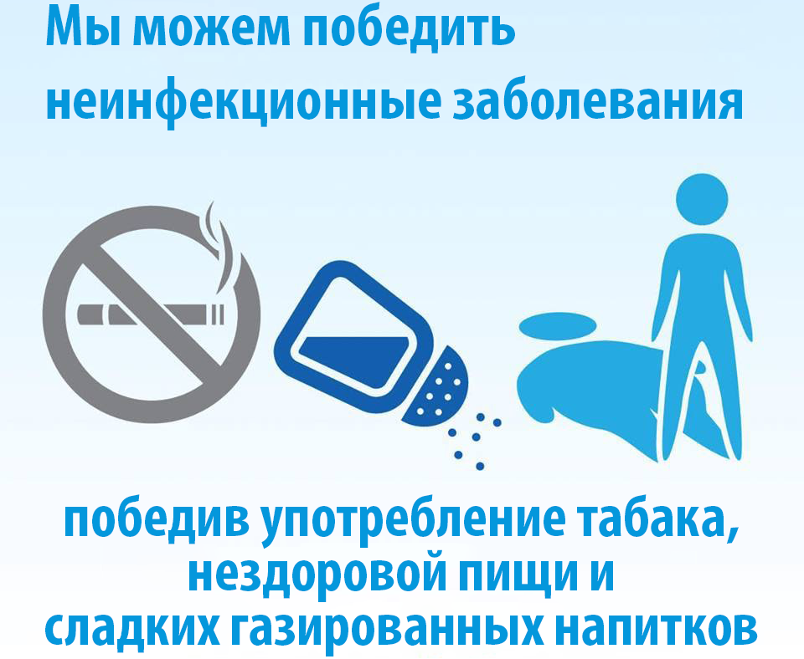
23-29 января
РУБРИКА ЗОЖ
Важность диспансеризации и профосмотров
ВОЗ определяет ответственное отношение к здоровью как способность отдельных лиц, семей и сообществ укреплять здоровье, предотвращать болезни, поддерживать здоровье и справляться с заболеваниями и инвалидностью при поддержке медицинского учреждения либо самостоятельно.
Что включает в себя ответственное отношение к здоровью:
- Соблюдение здорового образа жизни;
- Мониторинг собственного здоровья;
- Ответственное использование продукции для самостоятельной заботы о здоровье, правильное хранение и употребление лекарственных препаратов.
- Ответственное отношение к своему здоровью поможет не только улучшить качество жизни, но и позволит увеличить продолжительность жизни.
- Проверить свое здоровье можно с помощью профилактических осмотров и диспансеризации, которые помогают предотвратить развитие заболеваний, а также диагностировать заболевания на ранней стадии для скорейшего начала их лечения.
- Даже если гражданин состоит под диспансерным наблюдением, необходимо проходить диспансеризацию, т.к. она поможет выявить другие ХНИЗ.
30 января – 5 февраля
РУБРИКА ЗОЖ
Профилактика онкологических заболеваний
Диагностировать онкологические заболевания возможно с помощью регулярных профосмотров и диспансеризации.
Раннее выявление онкологических заболеваний позволяет оказать наиболее эффективное лечение.
Вместе с тем, лучшей профилактикой заболеваний является ведение здорового образа жизни, а именно:
- Отказ от вредных привычек;
- Приверженность правильному питанию;
- Поддержание массы тела и борьба с ожирением;
- Регулярные физические нагрузки.
Многие факторы риска относятся к поведенческим и могут быть скорректированы.
Курение – фактор риска онкологических заболеваний.
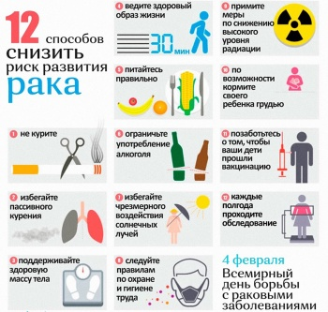
6 – 12 февраля
РУБРИКА ЗОЖ
Ответственное отношение к здоровью полости рта
Ежедневная гигиена полости рта крайне важна для всего организма в целом. Исследования показали, что плохое стоматологическое здоровье связано с повышенным риском развития сердечнососудистых заболеваний, осложнений при беременности и развитием сахарного диабетом.
Респираторные инфекции могут возникать, когда переросшие бактерии из полости рта спускаются по дыхательной системе и оседают в легких. Подобно бактериям, которые вдыхаются в легкие изо рта, бактерии также могут перемещаться в мозг через нерв, соединяющий челюсть и мозг.
Люди, страдающие сахарным диабетом, должны посещать стоматолога не реже двух раз в год, так как они больше склонны к инфекциям ротовой полости. Диабетикам с зубными протезами следует уделять максимум внимания состоянию зубов. Протезы могут вызвать язвы, раздражение десен и могут способствовать появлению грибковых инфекций.
Здоровье полости рта начинается с чистых зубов. В дополнение к ежедневной чистке зубов в домашних условиях необходимо регулярно посещать стоматолога.
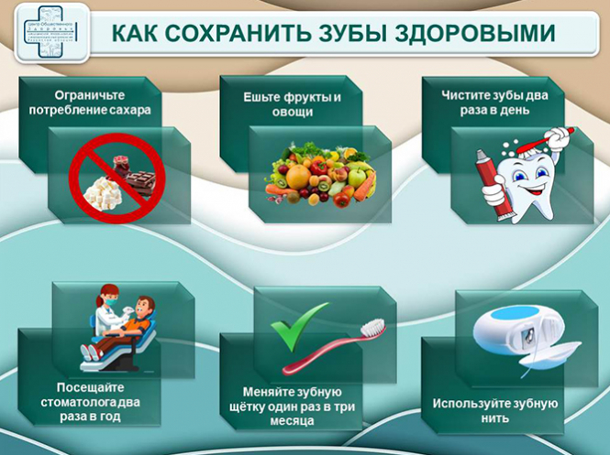
13 – 19 февраля
РУБРИКА ЗОЖ
Необходимость потребления овощей и фруктов
Овощи и фрукты занимают достаточно важное место в рационе, они являются ценным источником витаминов, углеводов, органических кислот и минеральных веществ. Польза плодоовощной продукции неоспорима, поэтому они должны быть основой рациона человека для обеспечения нормального функционирования организма. Согласно последним рекомендациям ВОЗ, необходимо потреблять не менее 400 граммов овощей и фруктов в день. Оптимальное количество зависит от целого ряда факторов, включая возраст, пол и уровень физической активности человека.
Потребление овощей и фруктов в достаточном (и даже выше рекомендуемого) количестве приносит многоплановую пользу:
- способствует росту и развитию детей;
- увеличивает продолжительность жизни;
- способствует сохранению психического здоровья;
- обеспечивает здоровье сердца;
- снижает риск онкологических заболеваний;
- снижает риск ожирения;
- снижает риск диабета;
- улучшает состояние кишечника;
- улучшает иммунитет.
20 – 26 февраля
РУБРИКА ЗОЖ
Ответственное отношение к репродуктивному здоровью и здоровой беременности
В современных условиях проблемы снижения мужской фертильности, эректильной дисфункции не теряют своей актуальности и, несмотря на развитие технологий в медицине, количество пациентов, нуждающихся в специализированной андрологической помощи, остается значительным.
− Одной из причин снижения репродуктивной функции у мужчин является гипогонадизм, клинический синдром, обусловленный недостаточной выработкой (дефицитом) андрогенов.
− Андрогены играют ключевую роль в развитии и поддержании репродуктивной и половой функции у мужчин. Уровень тестостерона в крови уменьшается в процессе старения.
− Здоровое питание, достаточная физическая активность, отказ от табака и алкоголя – залог сохранения репродуктивного здоровья на долгие годы.
− Курение и употребление алкоголя женщиной во время беременности увеличивает риск мертворождения.
− Существуют различные безопасные средства контрацепции для женщин от нежелательной беременности, но они не защитят от заболеваний, передающихся половым путем.
− Зачатие ребенка должно быть осознанным решением.
− Необходимо проходить профилактические осмотры у медицинских специалистов (гинекологов для женщин и урологов для мужчин) регулярно, что позволит предотвратить появление и развитие многих заболеваний на ранней стадии, даже при отсутствии жалоб.

27 февраля – 5 марта
РУБРИКА ЗОЖ
Профилактика употребления наркотических средств
Распространение употребления наркотиков и наркозависимости – одна из самых серьезных проблем современного общества.
  Наркотики – это вещества, способные оказывать воздействие на нервную систему и вызывать изменение сознания человека.
  Все наркотики участвуют в химических процессах, происходящих в головном мозге, изменяют их и приводят к развитию зависимости – необходимости постоянно принимать психоактивное вещество.
 Наркомания – это непреодолимое влечение к психоактивному веществу. Основной признак развития наркомании: привыкание к наркотику, необходимость увеличивать дозу и частоту приема, появление физической зависимости от наркотика – появление абстинентного синдрома, или «ломки», в отсутствие очередной дозы.
− Алкоголь и табак тоже относятся к психоактивным веществам, хоть юридически наркотиками не считаются.
− Все психоактивные вещества – яды, из-за гибели клеток мозга у наркомана нарушается мышление, снижается интеллект и память.
− Употребление наркотиков вызывает изменения психики, аналогичные появляющимся при шизофрении: замкнутость, обеднение эмоциональных реакций, расстройства восприятия, двигательные нарушения.
− Поскольку все яды в организме обезвреживаются печенью, прием наркотиков вызывает гибель ее клеток и развитие цирроза. А из-за постоянной стимуляции систем организма у наркоманов быстро истощается сердечная мышца, и значительно снижается иммунитет. Кроме того, из-за пользования общими шприцами и частого отсутствия половой гигиены наркоманы нередко заражают друг друга гепатитом В и С, сифилисом и ВИЧинфекцией.
− Среди наркоманов большинство – молодые люди, в основном не старше 35 лет. Приобщение к наркотикам у большинства происходит «за компанию», из-за желания казаться старше, для «борьбы с проблемами» или для получения острых ощущений.
− Наркоман лишается большинства своих социальных контактов. Из-за нарушения эмоционально-личностной сферы он становится неинтересен бывшим друзьям, а основной предмет его собственных интересов – поиск и употребление очередной дозы.
− Поиск денег для покупки наркотиков перемещает людей в криминальные слои общества, а затем толкает на преступления, в том числе и тяжкие.
− Гибель от употребления наркотиков наступает очень быстро, что приводит к увеличению смертности среди молодежи.

6 – 12 марта
РУБРИКА ЗОЖ
Здоровье матери и ребенка
Сохранение здоровья детей – одна из основных задач государственной политики Российской Федерации в сфере защиты интересов детства.
− В целях раннего выявления тяжелых наследственных и врожденных заболеваний проводится неонатальный скрининг, который позволяет своевременно в первые дни жизни ребенка диагностировать заболевания и начать лечение.
− Одной из составляющих общественного здоровья является здоровье матери и ребенка, в том числе репродуктивное здоровье и здоровая беременность.
− С целью обеспечения ответственного отношения к репродуктивному здоровью Минздравом России был разработан типовой пилотный проект «Репродуктивное здоровье», утвержденный Заместителем Председателя Правительства Российской Федерации Голиковой Т.А. 25 ноября 2021 года № 12752п-П12, в рамках реализации которого продолжается проведение регулярных встреч граждан с экспертами по проблемным вопросам репродуктивного здоровья. Встречи проводятся каждую субботу на канале «Репродуктивное здоровье», который доступен по ссылкам:
- https://rutube.ru/channel/25385590/
- https://www.youtube.com/channel/UCpEP5EFRcqul2Ae6Y6RbGuA
- https://vk.com/popsovet

13 – 19 марта
РУБРИКА ЗОЖ
Борьба с заражением и распространением хронического вирусного гепатита С
Гепатит – воспаление печени, которое могут вызвать употребление алкоголя, прием некоторых лекарственных препаратов или инфицирование некоторыми вирусами.
− Гепатит С – это заболевание, которое вызывается вирусом гепатита С. При этом заболевании поражается преимущественно печень, однако могут повреждаться и другие важные органы, например, почки или щитовидная железа.
− Если после инфицирования вирусом гепатита С организм человека не смог самостоятельно с ним справиться и вирус продолжает размножаться более 6 месяцев, значит заболевание перешло в хроническую форму.
− Хронический гепатит С возникает достаточно часто, в среднем у 3 из 4 человек. У каждого четвертого заболевание проходит самостоятельно и зачастую человек узнает об этом случайно спустя много лет
− Вирус гепатита С находится в большом количестве в крови и других биологических жидкостях инфицированного человека. Заражение чаще всего происходит, когда кровь инфицированного человека попадает в кровь или на поврежденную кожу (слизистые оболочки) другого человека.  Наиболее высокий риск инфицирования вирусом гепатита С у людей, употребляющих инъекционные наркотики.
− Инфицирование также возможно при нанесении татуировок, пирсинге, проведении косметологических процедур, маникюра или педикюра, если в салонах используются нестерильные иглы или другие инструменты.
− В домашних условиях заразиться можно при использовании общих бритв (с лезвиями), маникюрных (педикюрных) принадлежностей с другими членами семьи.
− Вирус гепатита С передается половым путем и от инфицированной матери ребенку во время беременности или родов.
− Для профилактики заражения необходимо отказаться от нанесения татуировок, пирсинга и необоснованных косметологических процедур, а в случае их проведения обращаться в организации, имеющие необходимые разрешения на оказание соответствующих услуг, специалисты которых прошли обучение безопасным правилам работы и используют одноразовые или многоразовые простерилизованные инструменты.
− В домашних условиях необходимо пользоваться только собственными бритвами, маникюрными (педикюрными) принадлежностями, зубными щетками, полотенцами и другими средствами гигиены и не допускать их использования другими членами семьи.
− Для профилактики полового пути передачи использовать барьерные средства защиты (презервативы).
− Перед планированием беременности женщинам рекомендуется пройти обследование на вирус гепатита С.
− Гепатит С уже многие годы является излечимым заболеванием. Прием курса специальных противовирусных препаратов приводит к полному удалению (элиминации) вируса из организма человека и выздоровлению от гепатита С.  Важно помнить, что лечение гепатита С имеет много особенностей, поэтому назначать препараты должен только врач.
− Человек, который успешно вылечился от гепатита С, не может заразить других людей.
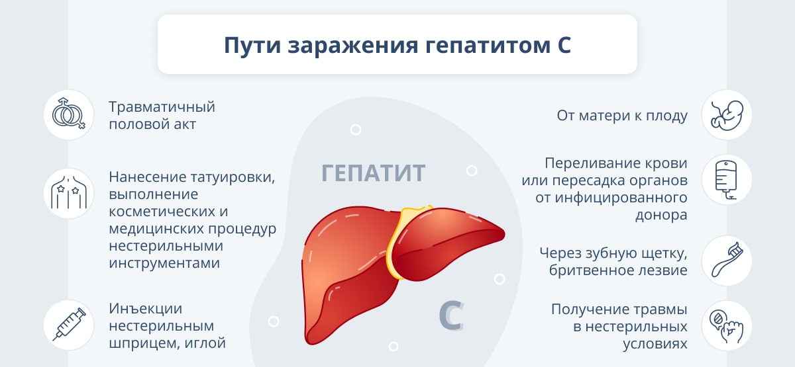

20 – 26 марта
РУБРИКА ЗОЖ
Профилактики инфекционных заболеваний в честь Всемирного дня борьбы против туберкулеза
Инфекционные заболевания возникают при наличии болезнетворных микроорганизмов и передаются от зараженного человека здоровому.
− Основные пути передачи инфекции и воздействие на них:
1. Воздушно-капельный путь передачи (грипп, простудные заболевания, ветряная оспа, коклюш, туберкулез, дифтерия, корь, краснуха и др.) – для профилактики используются маски, проветривание, недопущение скопления большого количества людей в помещении;
2. Алиментарный (пищевой) путь передачи (все кишечные инфекции, сальмонеллез, дизентерия, вирусный гепатит А)
– важную роль играет личная гигиена, мытье рук, продуктов питания, отсутствие мух в помещениях;
3. Половой путь передачи (вирусный гепатит В и С, ВИЧ-инфекция и т.д.) – важным аспектом профилактики таких инфекций является использование барьерных средств защиты;
4. Кровяной путь передачи (наиболее часто – вирусный гепатит В, ВИЧ-инфекция) – в этом случае предотвратить инфекционные заболевания помогут стерильный хирургический инструментарий, отказ от татуировок (особенно в домашних условиях).
− Профилактика инфекционных заболеваний включает индивидуальную (вакцинация, соблюдение правил гигиены, закаливание, ведение здорового образа жизни) и общественную профилактику (создание здоровых и безопасных условий труда и быта на производстве, на рабочем месте).
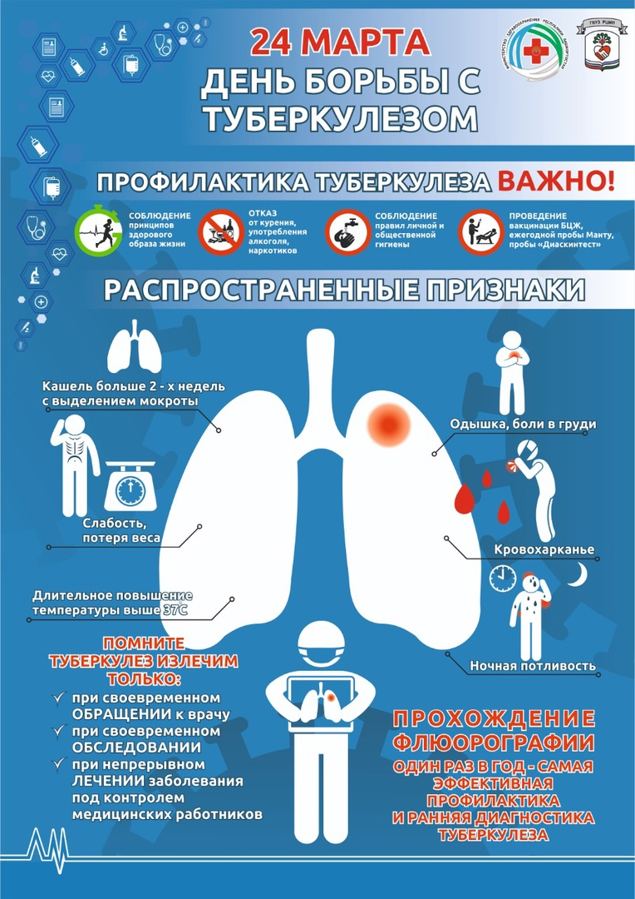

27 марта – 2 апреля
РУБРИКА ЗОЖ
Отказ от вредных привычек
По данным официальной статистики, за годы действия государственной политики, направленной на защиту граждан от табачного дыма и последствий потребления табака, распространенность курения в стране неуклонно снижается, правда, за последние годы наблюдается замедление темпов снижения распространенности курения и прирост потребления иной никотинсодержащей продукции: вейпов, электронных сигарет, продуктов нагревания табака, кальянов и бездымного табака.
− Осведомленность населения о том, что эти продукты вызывают зависимость в силу содержания высокотоксичного никотина и другие заболевания, присущие табаку, остается низкой. Этому способствует агрессивный маркетинг этой продукции со стороны табачных компаний, нацеленный в первую очередь на подростков и молодежь.
− Никотинсодержащая продукция наносит такой же вред организму, как и табачные изделия, а мифы об их безвредности – лишь хорошо запланированная дезинформация табачной индустрии.  Проблема алкоголя чрезвычайно серьезна: более 200 заболеваний связано с его злоупотреблением, а вклад алкоголя в возникновение различных заболеваний варьирует от 5 до 75%.
− Алкоголь – это яд, который действует на все системы организма. Помимо того, что он убивает самого человека, но также ставит под угрозу безопасности окружающих. Так, алкоголь вызывает и нарушение координации движения, и нарушение контроля за поведением. Итог: несчастные случаи самого разного характера, при этом часто гибнут люди, ни разу не употреблявшие алкоголь.

